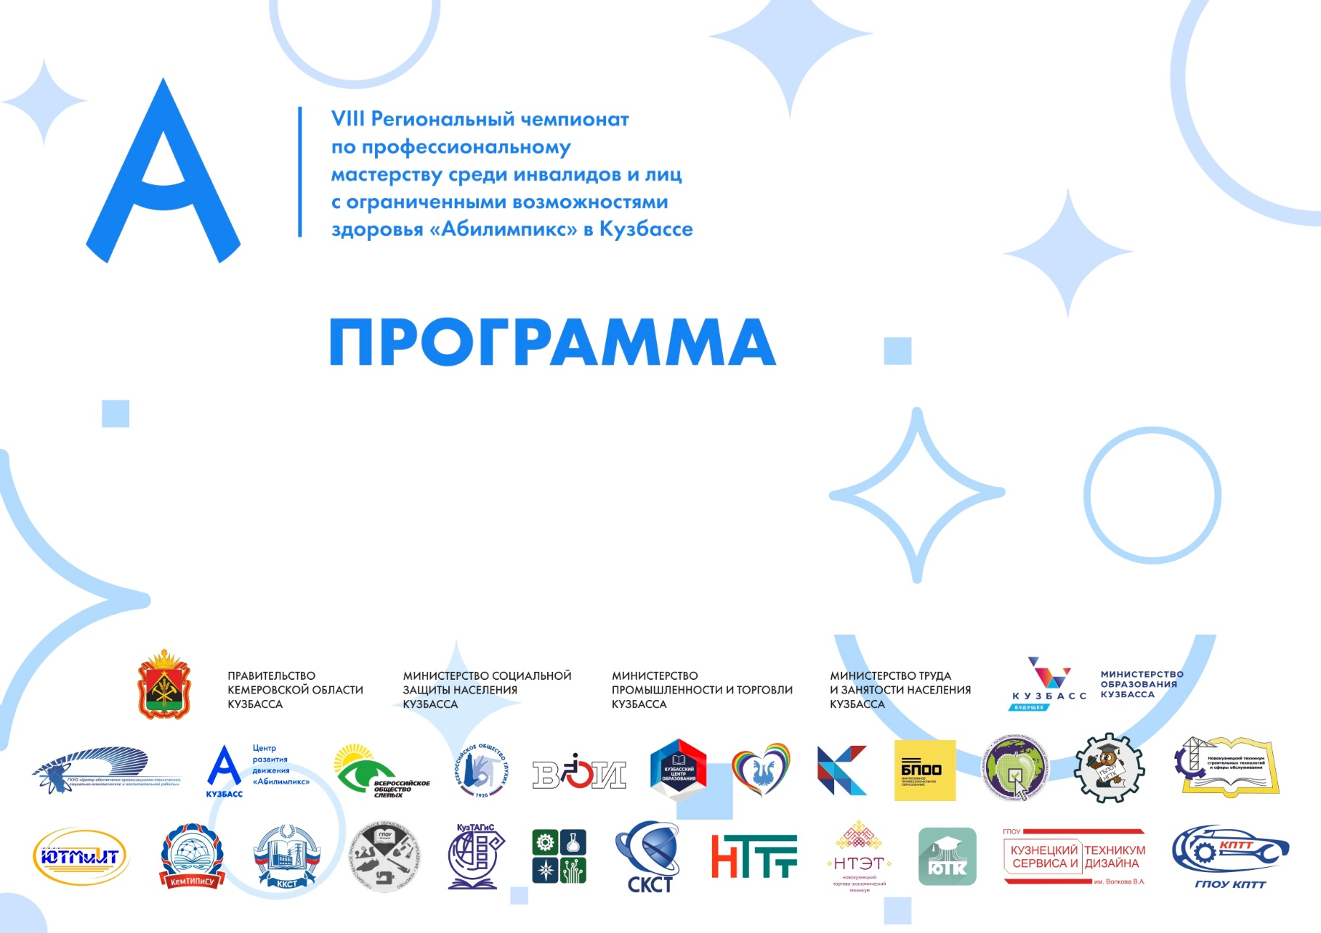

ГАПОУ «Кузбасский техникум архитектуры, геодезии и строительства»

ОГЛАВЛЕНИЕ
- Основные мероприятия чемпионата ………………………………..……………………….…….…. 3
- Открытие чемпионата
- Работа конкурсных площадок, деловая программа
- Работа конкурсных площадок …………………………………………………………..…...………..… 3
- Изобразительное искусство ……………………………….………………………………….……….. 4
- Кирпичная кладка ……………………………….………………………………….…………………..….. 6
- Малярное дело ……………………………….………………………………….……………………….….. 7
- Робототехника ……………………………….………………………………….…………………………... 11
- Деловая программа ……………………………..…………….………………………………………….…. 12
- Кураторы направлений ………..…………………………….…………………………………….…………13
ОСНОВНЫЕ МЕРОПРИЯТИЯ ЧЕМПИОНАТА
Время проведения | Мероприятие
18 апреля
11:00-11:30 | Церемония открытия
18-21 апреля, 24 апреля
9:00 - 19:00 | Работа конкурсных площадок по компетенциям
19 апреля
11:00 - 15:00 | Деловая программа

РАБОТА КОНКУРСНЫХ ПЛОЩАДОК
ГАПОУ «Кузбасский техникум архитектуры, геодезии и строительства»
Компетенция «Изобразительное искусство»

КАТЕГОРИЯ «ШКОЛЬНИКИ»
18 апреля
Мероприятие | Время | Место проведения | Ответственный
Регистрация участников и экспертов | 10:00-10:45 | г. Кемерово, ул. Радищева, д. 5 | Иванова Н.Н.
Церемония открытия чемпионата | 11:00-11:30 | г. Кемерово, ул. Радищева, д. 5 | Гойкалов Д.А.
Обед | 11:30-12:30 | г. Кемерово, ул. Космическая, д. 8 | Корольков И.В.
Выполнение конкурсного задания | 13:00-16:30 | г. Кемерово, ул. Космическая, д. 8 | Иванова Н.Н.
Работа экспертов | 16:30-17:00 | г. Кемерово, ул. Космическая, д. 8 | Иванова Н.Н.
Подведение итогов. Награждение | 17:00-17:15 | г. Кемерово, ул. Космическая, д. 8 | Гойкалов Д.А.

КАТЕГОРИЯ «СТУДЕНТЫ»
18 апреля
Мероприятие | Время | Место проведения | Ответственный
Регистрация участников и экспертов | 10:00-10:45 | г. Кемерово, ул. Радищева, д. 5 | Иванова Н.Н.
Церемония открытия чемпионата | 11:00-11:30 | г. Кемерово, ул. Радищева, д. 5 | Гойкалов Д.А.
Обед | 11:30-12:30 | г. Кемерово, ул. Космическая, д. 8 | Корольков И.В.
Выполнение конкурсного задания | 13:00-17:00 | г. Кемерово, ул. Космическая, д. 8 | Иванова Н.Н.
Работа экспертов | 17:00-17:30 | г. Кемерово, ул. Космическая, д. 8 | Иванова Н.Н.
Подведение итогов. Награждение | 17:30-17:45 | г. Кемерово, ул. Космическая, д. 8 | Гойкалов Д.А.

ГАПОУ «Кузбасский техникум архитектуры, геодезии и строительства»
Компетенция «Кирпичная кладка»

КАТЕГОРИЯ «СТУДЕНТЫ»
18 апреля
Мероприятие | Время | Место проведения | Ответственный
Регистрация участников и экспертов | 08:30-09:00 | г. Кемерово, ул. Радищева, д. 5 | Иванов С.А.
Выполнение конкурсного задания | 09:00-10:45 | г. Кемерово, ул. Радищева, д. 5 | Иванов С.А.
Церемония открытия чемпионата | 11:00-11:30 | г. Кемерово, ул. Радищева, д. 5 | Гойкалов Д.А.
Обед | 11:30-12:30 | г. Кемерово, ул. Радищева, д. 5 | Корольков И.В.
Выполнение конкурсного задания | 13:00-18:15 | г. Кемерово, ул. Радищева, д. 5 | Иванов С.А.
Работа экспертов | 18:15-19:00 | г. Кемерово, ул. Радищева, д. 5 | Иванов С.А.
Подведение итогов. Награждение | 19:00-19:15 | г. Кемерово, ул. Радищева, д. 5 | Иванов С.А.
ГАПОУ «Кузбасский техникум архитектуры, геодезии и строительства»
Компетенция «Малярное дело»

КАТЕГОРИЯ «ШКОЛЬНИКИ»
(иногородние)
18 апреля
Мероприятие | Время | Место проведения | Ответственный
Регистрация участников и экспертов | 10:00-10:45 | г. Кемерово, ул. Радищева, д. 5 | Ломаско В.О.
Церемония открытия чемпионата | 11:00-11:30 | г. Кемерово, ул. Радищева, д. 5 | Гойкалов Д.А.
Обед | 11:30-12:30 | г. Кемерово, ул. Радищева, д. 5 | Корольков И.В.
Выполнение конкурсного задания | 13:00-17:15 | г. Кемерово, ул. Радищева, д. 5 | Ломаско В.О.
Работа экспертов | 17:15-18:00 | г. Кемерово, ул. Радищева, д. 5 | Ломаско В.О.
Подведение итогов. Награждение | 18:00-18:15 | г. Кемерово, ул. Радищева, д. 5 | Гойкалов Д.А.

КАТЕГОРИЯ «ШКОЛЬНИКИ»
(г. Кемерово)
19 апреля
Мероприятие | Время | Место проведения | Ответственный
Регистрация участников и экспертов | 09:00-09:30 | г. Кемерово, ул. Радищева, д. 5 | Ломаско В.О.
Выполнение конкурсного задания | 09:30-11:30 | г. Кемерово, ул. Радищева, д. 5 | Гойкалов Д.А.
Обед | 11:30-12:30 | г. Кемерово, ул. Радищева, д. 5 | Корольков И.В.
Выполнение конкурсного задания | 13:00-15:15 | г. Кемерово, ул. Радищева, д. 5 | Ломаско В.О.
Работа экспертов | 15:15-16:00 | г. Кемерово, ул. Радищева, д. 5 | Ломаско В.О.
Подведение итогов. Награждение | 16:00-16:15 | г. Кемерово, ул. Радищева, д. 5 | Гойкалов Д.А.

КАТЕГОРИЯ «СТУДЕНТЫ»
(иногородние)
20 апреля
Мероприятие | Время | Место проведения | Ответственный
Регистрация участников и экспертов | 09:00-09:30 | г. Кемерово, ул. Радищева, д. 5 | Ломаско В.О.
Выполнение конкурсного задания | 09:30-11:30 | г. Кемерово, ул. Радищева, д. 5 | Ломаско В.О.
Обед | 11:30-12:30 | г. Кемерово, ул. Радищева, д. 5 | Корольков И.В.
Выполнение конкурсного задания | 13:00-15:45 | г. Кемерово, ул. Радищева, д. 5 | Ломаско В.О.
Работа экспертов | 15:45-16:00 | г. Кемерово, ул. Радищева, д. 5 | Ломаско В.О.
Подведение итогов. Награждение | 16:00-16:15 | г. Кемерово, ул. Радищева, д. 5 | Гойкалов Д.А.

КАТЕГОРИЯ «СТУДЕНТЫ»
(г. Кемерово)
21 апреля
Мероприятие | Время | Место проведения | Ответственный
Регистрация участников и экспертов | 09:00-09:30 | г. Кемерово, ул. Радищева, д. 5 | Ломаско В.О.
Выполнение конкурсного задания | 09:30-11:30 | г. Кемерово, ул. Радищева, д. 5 | Ломаско В.О.
Обед | 11:30-12:30 | г. Кемерово, ул. Радищева, д. 5 | Корольков И.В.
Выполнение конкурсного задания | 13:00-15:45 | г. Кемерово, ул. Радищева, д. 5 | Ломаско В.О.
Работа экспертов | 15:45-16:00 | г. Кемерово, ул. Радищева, д. 5 | Ломаско В.О.
Подведение итогов. Награждение | 16:00-16:15 | г. Кемерово, ул. Радищева, д. 5 | Гойкалов Д.А.

ГАПОУ «Кузбасский техникум архитектуры, геодезии и строительства»
Компетенция «Робототехника»

КАТЕГОРИЯ «ШКОЛЬНИКИ»
24 апреля
Мероприятие | Время | Место проведения | Ответственный
Регистрация участников и экспертов | 10:00-10:30 | г. Кемерово, ул. Космическая, д. 8 | Саблинский А.И.
Выполнение конкурсного задания | 10:30-11:30 | г. Кемерово, ул. Космическая, д. 8 | Саблинский А.И.
Обед | 11:30-12:00 | г. Кемерово, ул. Космическая, д. 8 | Корольков И.В.
Выполнение конкурсного задания | 12:00-14:00 | г. Кемерово, ул. Космическая, д. 8 | Саблинский А.И.
Работа экспертов | 14:00-15:00 | г. Кемерово, ул. Космическая, д. 8 | Саблинский А.И.
Подведение итогов. Награждение | 15:00-15:30 | г. Кемерово, ул. Космическая, д. 8 | Гойкалов Д.А.

ДЕЛОВАЯ ПРОГРАММА

ГАПОУ «Кузбасский техникум архитектуры, геодезии и строительства»
Дата | Время | Мероприятия | Место проведения
18.04.2023 г. | 10:00-14:00 | Мастер-классы/профориентационные мероприятия | г. Кемерово, ул. Радищева, д. 5
19.04.2023 г. | 11:00-15:00 | Вебинар «Межведомственное взаимодействие в реализации программы сопровождения инвалидов молодого возраста при получении ими профессионального образования и содействия в последующем трудоустройстве в регионе» | ГПОУ «Профессиональный колледж г. Новокузнецка»  Он-лайн

КУРАТОРЫ НАПРАВЛЕНИЙ

Ф.И.О. | Должность | Поручение | Сот. телефон
Гойкалов Денис Александрович | Заместитель директора по инновационной работе | Ответственный за организацию конкурсной площадки, руководитель информационной группы | 8-923-526-13-31
Гойкалов Денис Александрович | Заместитель директора по инновационной работе | Ответственный за работу со СМИ, Фото-видеосъёмка | 8-923-526-13-31
Андриянова Людмила Дмитриевна | Заместитель директора по воспитательной работе | Ответственный за волонтёрский отряд, Ответственный за профориентационную работу со школьниками | 8-923-501-15-15
Дмитриева Ирина Анатольевна | Заместитель директора по научно-методической работе | Ответственный за организацию деловой программы | 8-923-508-51-04
Корольков Игорь Викторович | Заместитель директора по административно-хозяйственной части | Ответственный за организацию питания | 8-905-909-53-30

